桂林市不动产登记和房产交易中心档案扫描要求

为提升不动产登记档案规范化管理水平，保障不动产登记电子档案的安全和有效利用，依据自然资源部《全国不动产登记业务场景规范》（征求意见稿）、《档案数字化处理规范》（市不动产登发【2020】44号文件），结合本中心实际情况、制定本要求。
一、扫描的总体要求
1、扫描出来的电子档案，务必与纸质档案完全一致，逐页扫描，不遗漏、不重复。公证书、产权证、他项权证等不适合拆开的资料，不能两页并作一页扫描。
2、上传到系统的电子档案，必须完整清晰、方向正确、不倒不斜，无多余的空边、黑边，符合阅读习惯，便于查阅、利用。
- 扫描方式的选择
应根据纸质档案原件幅面的大小，选择相应规格的扫描仪进行扫描。
1、纸张状况好的档案（A4纸张），建议采用高速扫描仪进行扫描；
2、纸张状况较差，以及过薄、过软或过厚的档案，应采用平板扫描方式或者高拍仪拍摄的方式；
3、大幅面的档案材料（比如图纸），宜采用大型图纸扫描仪或数码相机拍摄的方式；
4、小于A4幅面的材料（比如身份证、地址变更证明、税票、他项权证、产权证等），可以采用平板扫描方式（选择合适的扫描尺寸）或者高拍仪拍摄（可置于A4白纸上进行扫描，无需裁剪）的方式。
三、扫描色彩的选择
均采用彩色模式进行扫描。
四、分辨率的选择
扫描分辨率参数大小的选择，原则上以扫描后的图像清晰、完整、不影响图像的利用效果为准。按照《场景规范》要求，分辨率应选择大于或等于300dpi。对个别字体很小、字迹密集的情况，可再适当提高分辨率。
五、存储格式
文本类文件采用PDF、OFD格式，单页大小不超过2M，多页不超过20M；图像类文件采用JPG/JPEG、TIF/TIFF、PNG格式，大小不超过30M；测绘类文件，如宗地图、分层分户图采用CAD、PDF格式；视频类文件采用MP4格式，大小不超过100M；录音类文件采用MP3、WAV格式，大小不超过50M 。
六、挂接系统的要求
扫描后的电子档案，按照受理单所列收件材料目录，分别上传到对应的目录文件夹下。不能一个业务编号全部的资料都上传到一个目录文件下，不混传、不漏传、不错传。

档案科咨询电话：0773-2678099

附件：各种纸张尺寸的档案扫描样式

1、A4
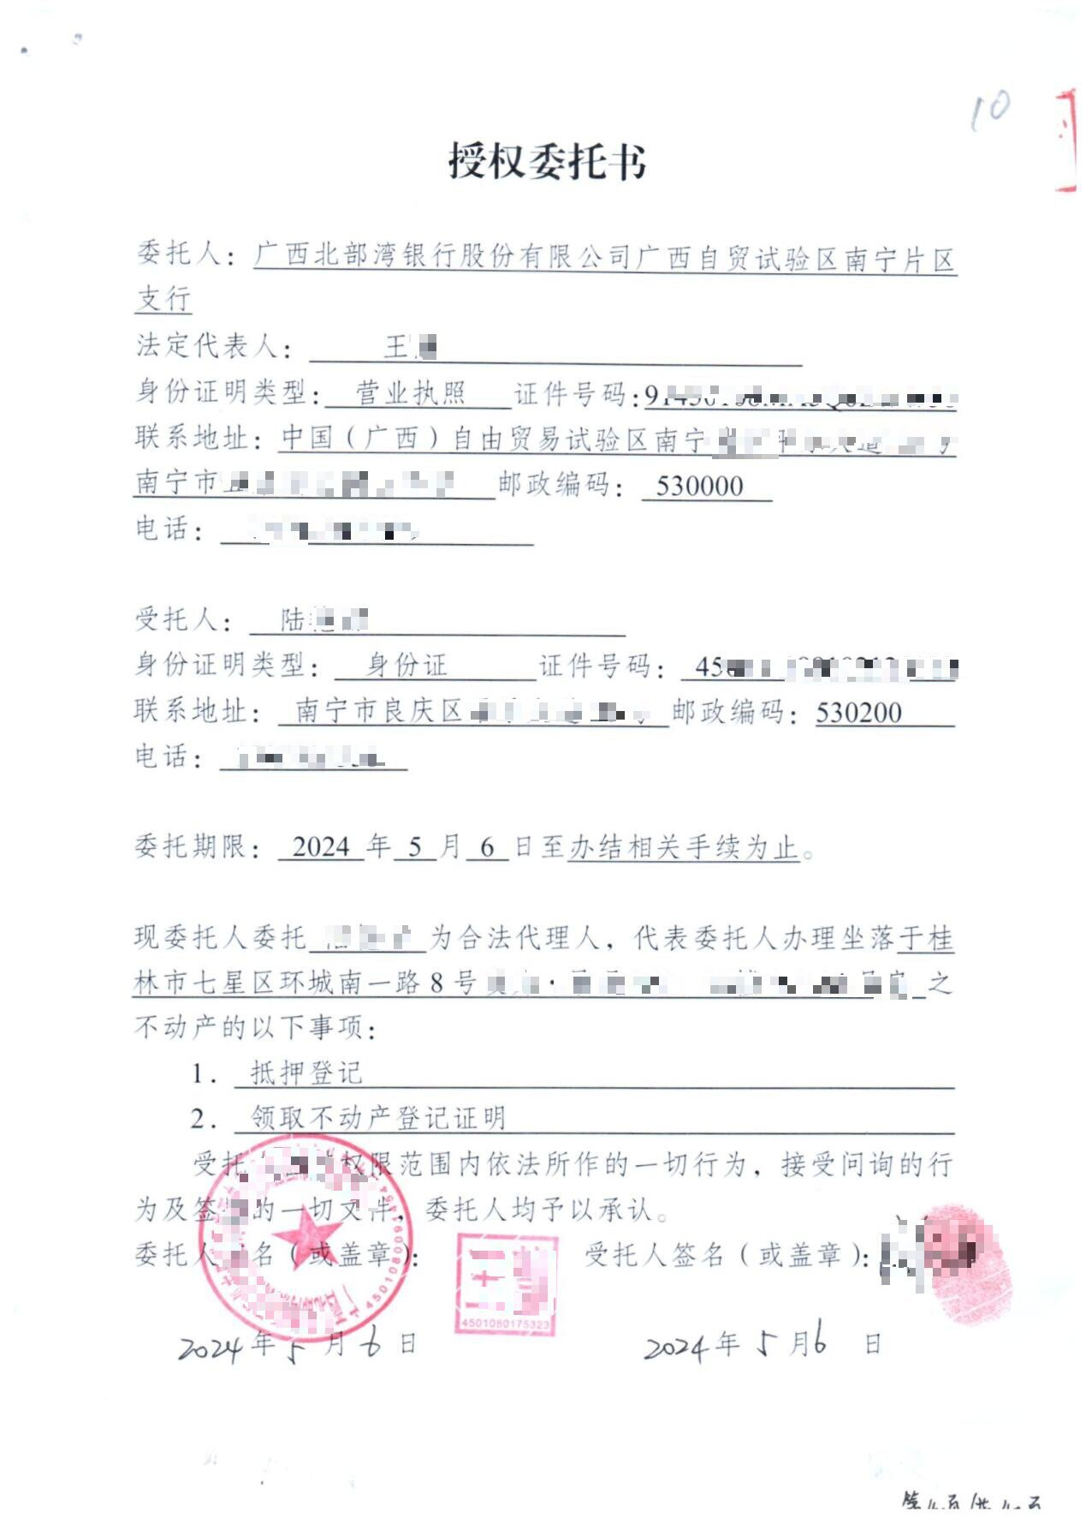

2、土地证、房产证等
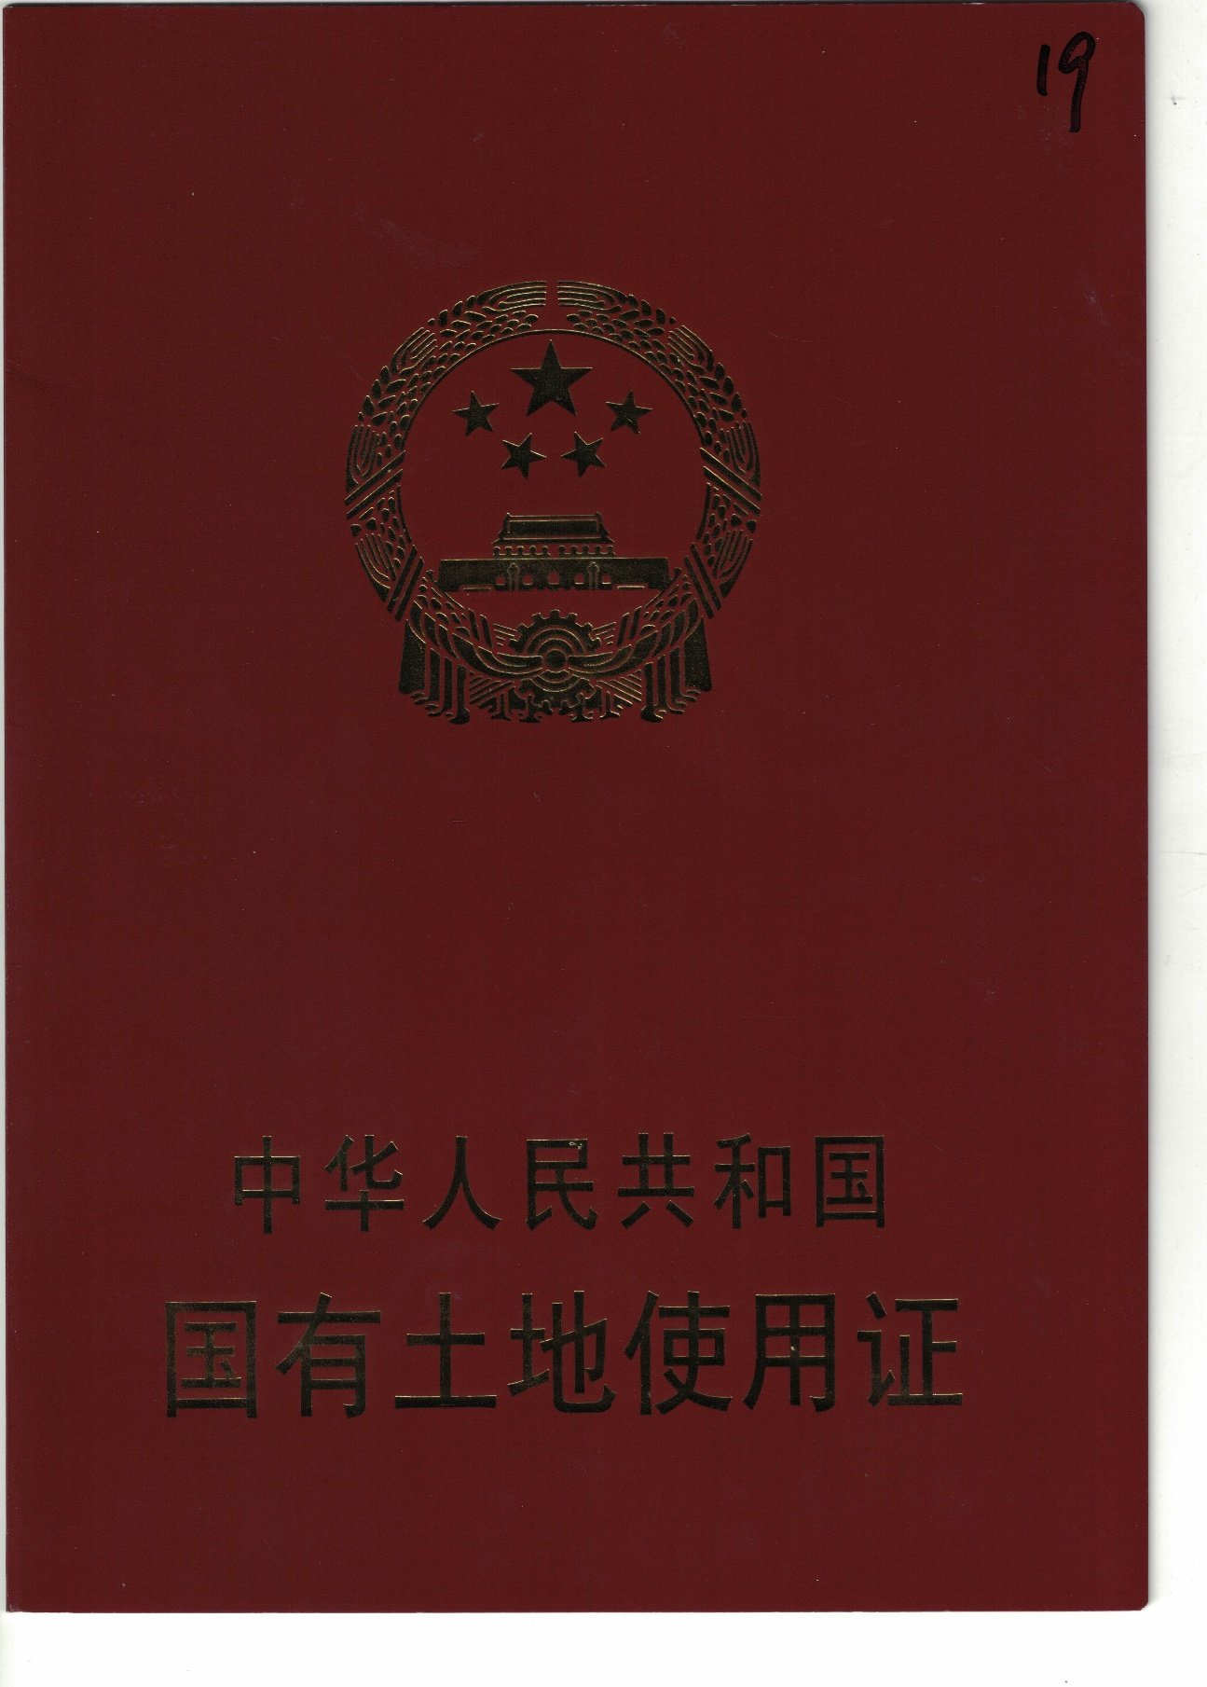

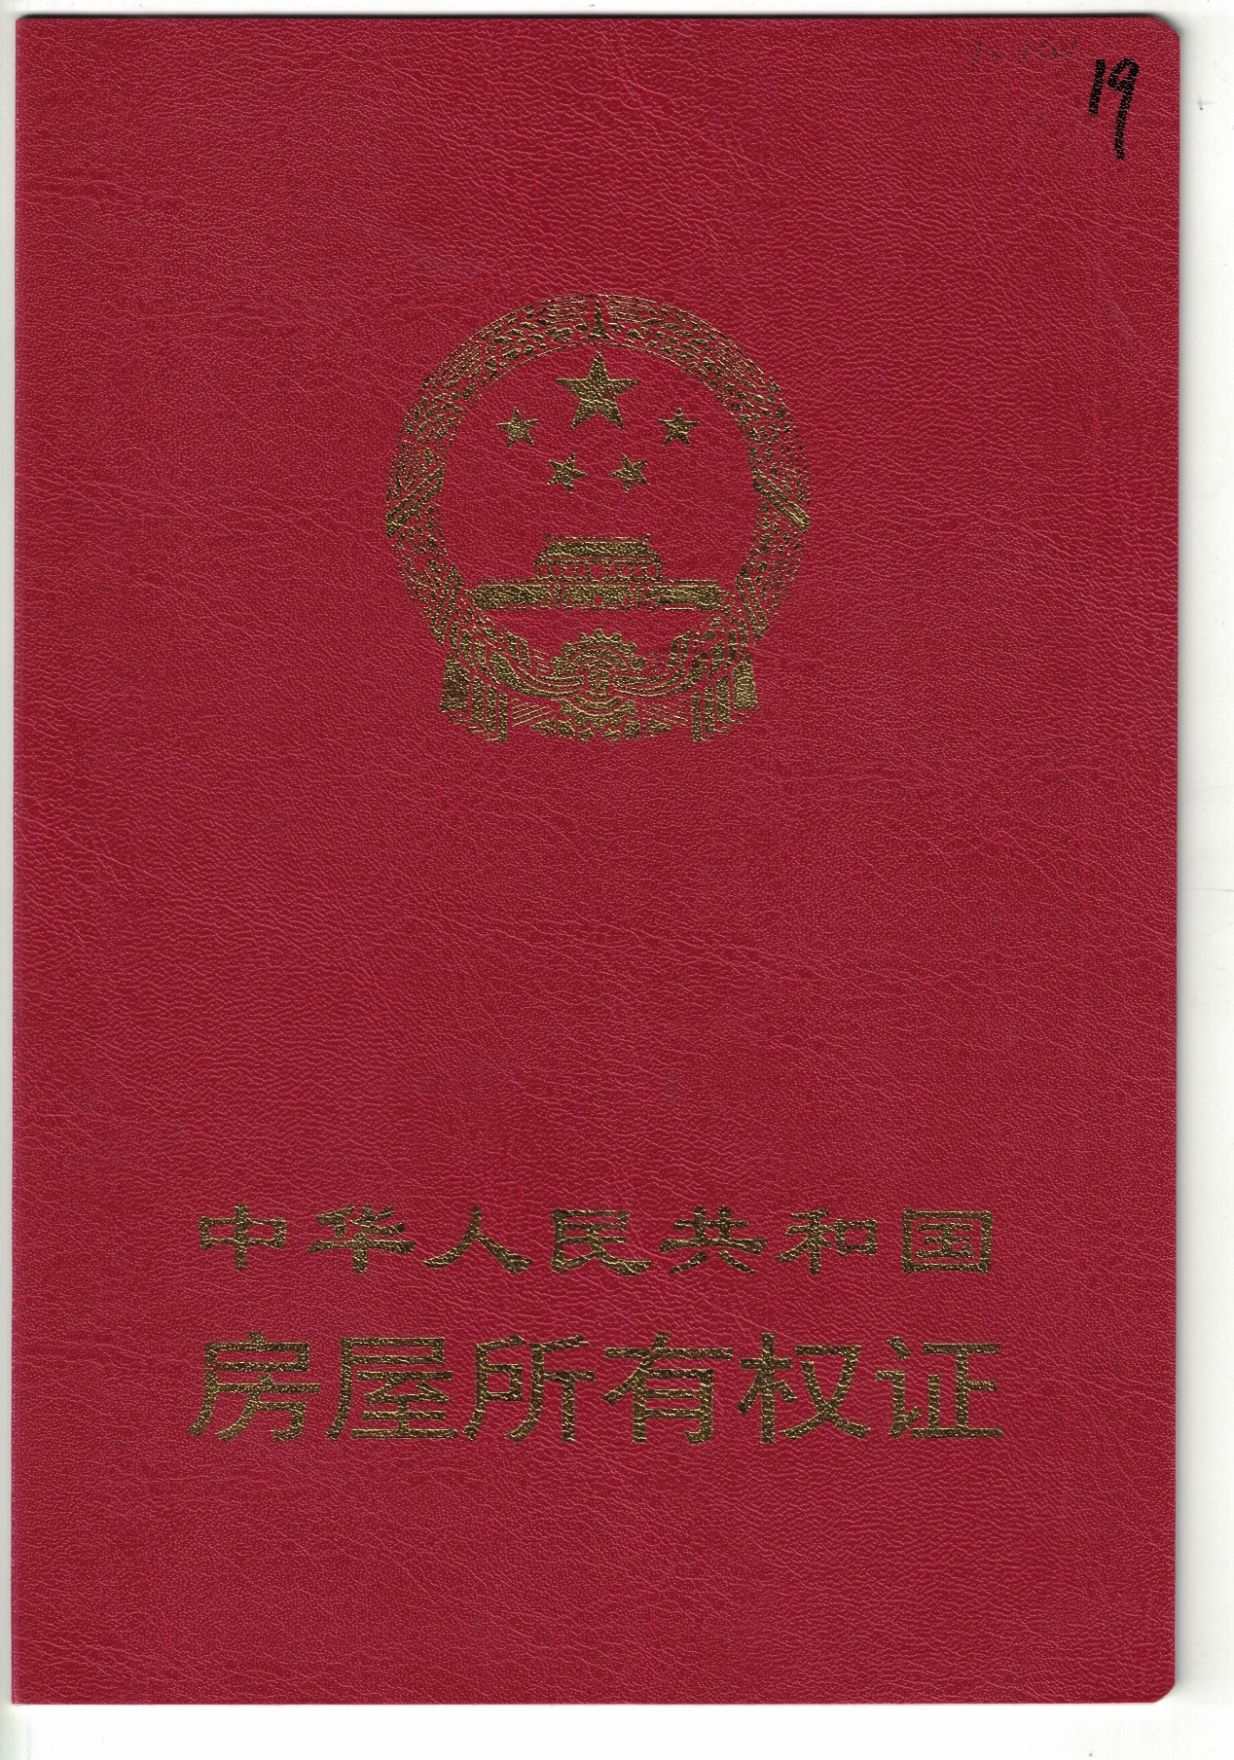

3、他项权证
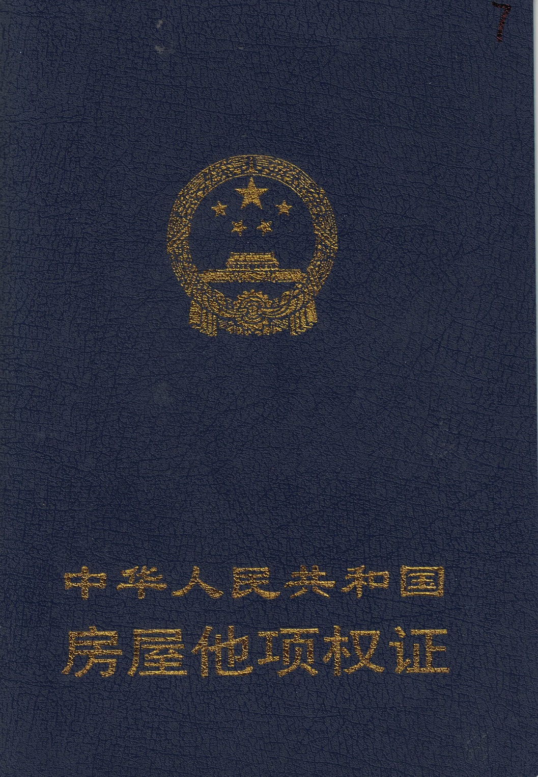

4、身份证
